**SMARTBANK: RELATO DE EXPERIÊNCIA SOBRE O DESENVOLVIMENTO DE UM SISTEMA DE UM BANCO DIGITAL**

Gabriel Targa[1]

Hugo Anísio [2]

Luiz Carlos S. Andrade [3]

Thiago Henrique Gomes[4]

**RESUMO (Unidade 2)**

O resumo deve conter no máximo 250 palavras e no mínimo 100 palavras (ABNT NBR 6028:2021), em fonte Times New Roman, tamanho 12, justificado, espaçamento entre linhas simples. O resumo deve conter uma breve apresentação do tema, o objetivo, uma síntese da metodologia e uma síntese dos resultados. Deve ser precedido por Palavras-chaves (de 3 a 5 palavras) separadas por ponto e vírgula e finalizada com ponto, grafadas iniciais minúsculas com exceção dos substantivos próprios e nomes científicos.

**Palavras-chaves**: Artigo; TCC; ABNT.

**ABSTRACT (Unidade 2)**

As mesmas informações do resumo em inglês.

# 1 INTRODUÇÃO (Unidade 1)

Com a crescente evolução tecnológica , pode-se ver surgir alguns conceitos, como o do Paradigma de Orientação a Objetos de autoria do matemático,biólogo Alan Kay que proporcionou uma inovação no desenvolvimento de programas. Dessa forma pode-se aproveitar dos conceitos que ele criou para fomentar a produção e aprimoramento de códigos, sistemas e programas.

Nesse contexto e baseado na POO(Programação Orientada à Objeto) pode-se criar diversas funcionalidades a partir de classes que detêm seus atributos e métodos. Partindo deste ambiente, promove-se a criação de um sistema similar ao de bancos, com a estruturação da linguagem de programação Java, Diagramas de Classes e Diagramas de Caso de Uso com a finalidade de promover uma experiência prática e usual aos conhecimentos de sala de aula.

Dessa forma constitui-se uma criação de classes,atributos,métodos baseados a partir de uma busca no mercado financeiro atual, como por exemplo as grandes fintechs e corporações financeiras do Brasil, cuja importância na área tecnológica é imensa.Assim, justifica-se o viés do projeto, que detém muitas semelhanças dessas empresas por mérito delas e pelo seu impacto positivo na

economia e sociedade.

Além disso, a criação de um sistema bancário também pode proporcionar aos alunos uma oportunidade para aprender sobre práticas ágeis de desenvolvimento de software, como o Scrum. O Scrum é um método de gerenciamento de projetos de software que utiliza ciclos iterativos e incrementais para desenvolver soluções de maneira colaborativa, possibilitando a rápida adaptação às mudanças. Assim, essa abordagem pode contribuir para a formação de profissionais capazes de atuar no mercado de trabalho em equipes multidisciplinares e adaptáveis às mudanças constantes do mundo tecnológico.

# 2 FUNDAMENTAÇÃO TEÓRICA (Unidade 2)

Explique sobre as ferramentas, tecnologias, tudo que você utilizou. Como cada uma dessas funciona, e referencie seu sites ou livros, os locais no qual você pode saber mais sobre essas tecnologias.

Explique o cada um dos diagramas, a linguagem de programação e os recursos da linguagem que foram utilizados. Podem pontuar e explicar também os software utilizados para modelagem e desenvolvimento.

2.2.1 **Este é um sub-tópico, caso precise**

**3 METODOLOGIA (Unidade 2)**

Explique como você utilizou cada ferramentas, tecnologias. Neste tópico precisamos saber como você utlizou, para o que cada ferramenta foi utilizada. **Utilize linguagem técnica apropriada.**

3.1 Projeto de leitura para remição do apenado

**4 RESULTADO E DISCUSSÃO (Unidade 2)**

Nesta seção deve ser destacado qual o produto foi resultante do projeto. Deverão ser colocados os diagramas, os trechos de código mais importantes, imagens do software (telas).

4.1 Diagrama de Caso de Uso (Unidade 1)

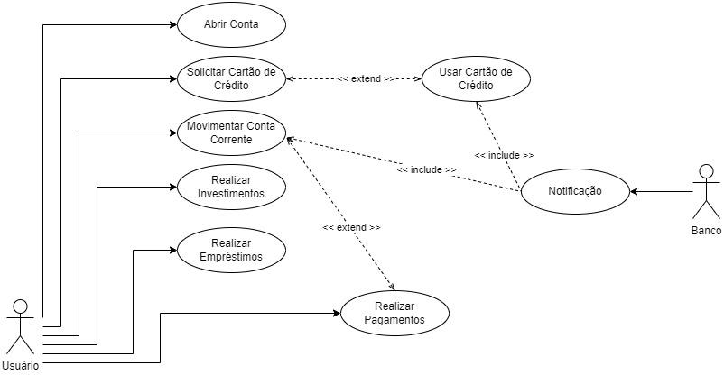

4.2 Diagrama de Classe (Unidade 1)

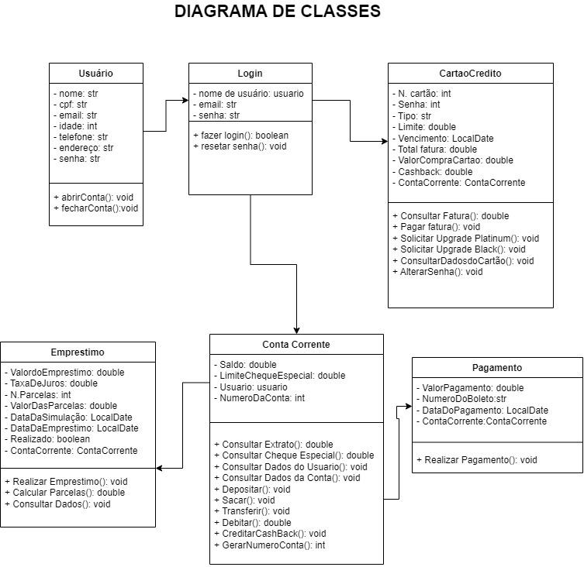

**5 CONSIDERAÇÕES FINAIS (Unidade 2)**

Deve-se resumir os resultados obtidos durante o desenvolvimento do projeto mediante resposta/solução ao problema apresentado inicialmente.

## 

## 5.1 AMEAÇAS AO PROJETO

Quais as dificuldades encontradas que podem invalidar o projeto.

## 5.2 TRABALHOS FUTUROS

Informe o que pode ser melhorado no projeto para que ele melhore sua perfomance ou quais novas funcionalidades você entende que poderiam ter.

**REFERÊNCIAS**

Neste item será incluída a bibliografia citada (ABNT 6023).

A ordenação dos itens deve ser alfabética. Na mesma referência utiliza-se espaço simples; entre duas referências, um espaço livre.

**a) Nas referências:**

Todo o documento citado no texto do trabalho deve ser listado abaixo do título REFERÊNCIAS. Como não se trata de elemento textual, não é numerada.

As referências não são justificadas; são alinhadas pela esquerda.

A maneira de referenciar os documentos também deve obedecer às normas da ABNT 6023. As referências devem ser ordenadas alfabeticamente. Para elaboração do artigo  deve se utilizar no mínimo 30 referências.

**APÊNDICE/ ANEXOS**

Os apêndices/anexos devem vir ao final do trabalho não contando páginas do artigo e devem ser referenciados no corpo do texto (ao final ANEXO A).

1. Graduande do Curso de.... E-mail: ....
2. Graduande do Curso de.... E-mail: ....
3. Professor Orientador, Graduade em.... ,pela Universidade.... , Doutorado em .... , Mestrado em ...., Especialização em... pela Universidade.... Docente do Curso Superior em Tecnologia de Gestão de Terminais e Operações Portuárias da disciplina de... E-mail:....
4. Professor Orientador, Graduade em.... ,pela Universidade.... , Doutorado em .... , Mestrado em ...., Especialização em... pela Universidade.... Docente do Curso Superior em Tecnologia de Gestão de Terminais e Operações Portuárias da disciplina de... E-mail:....